nformace o pozemku
Parcelní číslo: | st. 3008
Obec: | Ostrava [554821]
Katastrální území: | Zábřeh nad Odrou [714305]
Číslo LV: | 487
Výměra [m²]: | 300
Typ parcely: | Parcela katastru nemovitostí
Mapový list: | DKM
Určení výměry: | Ze souřadnic v S-JTSK
Druh pozemku: | zastavěná plocha a nádvoří
Stavba na pozemku: | č. p. 2607
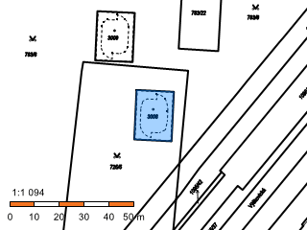
Sousední parcely

Vlastníci, jiní oprávnění
Vlastnické právo | Podíl
Česká republika | 1/2
Honysz Jerzy, Jaskolcza 42, 44-200 Rybnik, Polská republika | 1/2
Příslušnost hospodařit s majetkem státu | Podíl
Úřad pro zastupování státu ve věcech majetkových, Rašínovo nábřeží 390/42, Nové Město, 12800 Praha 2 | 1/2

Způsob ochrany nemovitosti
Nejsou evidovány žádné způsoby ochrany.

Seznam BPEJ
Parcela nemá evidované BPEJ.

Omezení vlastnického práva
Nejsou evidována žádná omezení.

Jiné zápisy
Nejsou evidovány žádné jiné zápisy.

Řízení, v rámci kterých byl k nemovitosti zapsán cenový údaj
Nemovitost je v územním obvodu, kde státní správu katastru nemovitostí ČR vykonává Katastrální úřad pro Moravskoslezský kraj, Katastrální pracoviště Ostrava

